BAZA DANYCH – HOTEL

Paweł Żurawski

Patryk Mielke

Streszczenie

Baza danych zawiera informacje na temat pokoi, rezerwacji, płatności oraz ich metod a także klientów, faktur oraz pracowników i ich stanowisk jak również powiązane formularze i raporty.

Spis treści

Przewodnik użytkownika 5

Opis tła projektu 5

Opis projektu 5

Stosunek do normalizacji/denormalizacji 5

Model bazy danych 6

Encje 6

Atrybuty 6

Relacje 10

Spis tabel 11

Wykaz reguł biznesowych 12

Model koncepcyjny 13

Model logiczny 14

Model fizyczny 15

Wykaz tabel 16

Wykaz indeksów 16

Kwerendy 17

KwDaneDoFakturaPozycje 17

KwDaneKlienta 17

KwDostepnePokojeWTerminie 18

KwFaktura 21

KwFakturaPozycje 22

KwPokojePosegregowane 23

KwRezerwacjaWyborPokoju 24

KwWolnePokoje 26

KwZajetePokoje 26

oblozenie_pokoi_w_danym_okresie 27

oblozenie_w_danym_okresie 28

oblozenie_w_danym_roku 29

oblozenie_w_danym_roku_miesieczne 29

rezerwacjeNadchodzące 31

rezerwacjeTrwające 31

suma_przychodow_w_danym_okresie 32

suma_przychodow_w_danym_roku 33

suma_przychodow_w_danym_roku_kwartalnie 33

suma_przychodow_w_danym_roku_miesiecznie 35

Raporty 37

oblozenie_pokoi_w_danym_okresie 37

oblozenie_w_danym_okresie 38

oblozenie_w_danym_roku 39

oblozenie_w_danym_roku_miesieczne 39

RaWolnePokoje 41

RaZajetePokoje 42

rezerwacjeNadchodzące 42

rezerwacjeTrwające 43

suma_przychodow_w_danym_okresie 43

suma_przychodow_w_danym_roku 44

suma_przychodow_w_danym_roku_kwartalnie 45

suma_przychodow_w_danym_roku_miesiecznie 46

WzórFaktury 47

Formularze 48

AplikacjaHotel 48

FoFaktura 61

FoFakturaPozycje 61

FoHotel 62

FoInneFormularze 62

FoKlient 65

FoMetodaPłatności 65

FoPokoje 66

FoPracownik 67

FoRaporty 68

FoRezerwacja 68

FoRezerwacjeNadchodzące 69

FoRezerwacjeTrwające 69

FoSkracanie 70

FoStanowisko 70

FoTypPokoju 71

ListaPokoiDoPrzedluzenia 72

oblozenie_pokoi_w_danym_okresie 74

oblozenie_w_danym_okresie 75

oblozenie_w_danym_roku 76

oblozenie_w_danym_roku_miesiecznie 76

suma_przychodow_w_danym_okresie 77

suma_przychodow_w_danym_roku 78

suma_przychodow_w_danym_roku_kwartalnie 79

suma_przychodow_w_danym_roku_miesiecznie 79

wolne_pokoje_w_danym_terminie 81

# Przewodnik użytkownika

## Opis tła projektu

Hotel zajmuje się wynajmowaniem pokoi swoim klientom w celach wypoczynkowych. Udokumentowana poniżej baza danych zawiera informacje o pokojach, rezerwacjach, płatnościach oraz ich metodach a także klientach, fakturach oraz pracownikach i ich stanowiskach wraz ze szczegółami dotyczącymi powyższych. Baza danych ma możliwości rezerwowania i anulowania pobytu, meldowania i wymeldowywania klientów oraz generowania faktur oraz raportów dotyczących obłożenia pokoi czy też sumy przychodów.

## Opis projektu

Baza danych zawiera informacje na temat pokoi w hotelu, rezerwacji, płatności, klientów oraz pracowników i ich stanowisk. Zawiera też kwerendy umożliwiające sprawdzenie, między innymi, jakie jest obłożenie pokoi w danym przez użytkownika okresie, jakie jest ogólne obłożenie w danym przez użytkownika okresie, jakie jest obłożenie w danym roku i w każdym miesiącu tego roku czy też sumę przychodów hotelu w danym okresie czy roku (z podziałem na miesiące/kwartały) jak również sprawdzenie trwających i nadchodzących rezerwacji. Wyżej wymienione kwerendy posłużyły do stworzenia na ich bazie formularzy i raportów, które również znalazły się w bazie. Baza została również wyposażona w zestaw formularzy, które mają na celu zarządzanie zawartością tabel, weryfikując przy tym poprawność wpisywanych danych. Najważniejszym z nich jest Aplikacja Hotel dająca możliwość składania rezerwacji, meldowania i wymeldowywania się, generowania raportów oraz zarządzania tabelami. Wyżej wymienione raporty dotyczą ogólnego obłożenia hotelu w danym przez użytkownika okresie, obłożenia poszczególnych pokoi, obłożenie w danych miesiącach w roku czy sumy przychodów osiągniętych przez hotel w danym przez użytkownika okresie czy też danym przez użytkownika roku (z podziałem na miesiące/kwartały) jak również trwających i nadchodzących rezerwacji.

## Stosunek do normalizacji/denormalizacji

Wszystkie atrybuty mają postać atomową, toteż baza danych spełnia założenia pierwszej postaci normalnej. Każdy z atrybutów zależny jest tylko od klucza głównego, a nie wartości innych atrybutów, toteż baza spełnia założenia drugiej postaci normalnej. W końcu, baza nie posiada żadnych zależności przechodnich. Co za tym idzie baza danych spełnia założenia trzeciej postaci normalnej. Jeśli chodzi o denormalizację to nie została ona zastosowana. Docelowy użytkownik udokumentowanej to bazy danych z założenia posiadać będzie niewielką wiedzę na temat baz danych, a denormalizacja zmniejszyłaby stopień przejrzystości bazy.

# Model bazy danych

## Encje

***Tabela 1: Zestawienie encji.***

|  |  |
| --- | --- |
| Nazwa | Opis |
| **Faktura** | Przechowuje dane faktur. |
| **Hotel** | Przechowuje informacje o hotelu. |
| **Klient** | Przechowuje informacje na temat klientów. |
| **Metoda Płatności** | Przechowuje obsługiwane metody płatności. |
| **Płeć** | Przechowuje listę płci. |
| **Pokój** | Przechowuje informacje na temat pokoi w hotelu. |
| **Pracownik** | Przechowuje informacje na temat pracowników. |
| **Rezerwacja** | Przechowuje informacje na temat realizowanych rezerwacji. |
| **Stanowisko** | Przechowuje listę stanowisk osób zatrudnionych w hotelu. |
| **Status Rezerwacji** | Przechowuje listę statusu rezerwacji |
| **Typ Pokoju** | Przechowuje informacje na temat typu pokojów |
| **Województwo** | Przechowuje listę województw. |

## Atrybuty

***Tabela 2: Zestawienie atrybutów encji Faktura.***

|  |  |  |  |  |
| --- | --- | --- | --- | --- |
| **Atrybut** | **Typ danych** | **Wymagalność** | **Opis** | |
| **Numer Faktury** | Liczba | Tak | | Klucz podstawowy |
| **Klient** | Liczba | Tak | | Klucz obcy |
| **Firma** | Tekst(50) | Nie | | Klucz obcy |
| **Nip** | Tekst(10) | Nie | |  |
| **Rezerwacja** | Liczba | Tak | | Klucz obcy |
| **Kwota** | Waluta | Tak | |  |
| **Data wystawienia** | Data | Tak | | Dzisiaj |
| **Opłacone** | Tak/Nie | Tak | |  |
| **Metoda płatności** | Liczba | Tak | | Klucz obcy |

***Tabela 3: Zestawienie atrybutów encji Hotel.***

|  |  |  |  |  |
| --- | --- | --- | --- | --- |
| **Atrybut** | **Typ danych** | **Wymagalność** | **Opis** | |
| **Kod Hotelu** | Tekst(6) | Tak | | Klucz podstawowy |
| **Nazwa** | Tekst(50) | Tak | |  |
| **Ulica** | Tekst(50) | Tak | |  |
| **Numer budynku** | Tekst(10) | Tak | |  |
| **Kod pocztowy** | Tekst(6) | Tak | |  |
| **Miasto** | Tekst(50) | Tak | |  |
| **Województwo** | Liczba | Tak | | Klucz obcy |
| **Telefon** | Tekst(9) | Tak | |  |
| **Adres E-mail** | Tekst(80) | Tak | |  |
| **NIP** | Tekst(10) | Tak | |  |
| **Numer Rachunku** | Tekst(26) | Tak | |  |

***Tabela 4: Zestawienie atrybutów encji Klient.***

|  |  |  |  |  |
| --- | --- | --- | --- | --- |
| **Atrybut** | **Typ danych** | **Wymagalność** | **Opis** | |
| **Id Klienta** | Liczba | Tak | | Klucz podstawowy |
| **Imię** | Tekst(20) | Tak | |  |
| **Nazwisko** | Tekst(30) | Tak | |  |
| **Płeć** | Liczba | Tak | | Klucz obcy |
| **Numer dowodu** | Tekst(9) | Tak | |  |
| **Telefon** | Tekst(9) | Tak | |  |
| **Adres E-mail** | Tekst(80) | Tak | |  |
| **Ulica** | Tekst(80) | Tak | |  |
| **Numer Budynku** | Tekst(10) | Tak | |  |
| **Kod Pocztowy** | Tekst(6) | Tak | |  |
| **Miasto** | Tekst(50) | Tak | |  |
| **Województwo** | Liczba | Tak | | Klucz obcy |

***Tabela 5: Zestawienie atrybutów encji Metoda Płatności.***

|  |  |  |  |  |
| --- | --- | --- | --- | --- |
| **Atrybut** | **Typ danych** | **Wymagalność** | **Opis** | |
| **Id Metody** | Liczba | Tak | | Klucz podstawowy |
| **Metoda Płatności** | Tekst(20) | Tak | |  |

***Tabela 6: Zestawienie atrybutów encji Płeć.***

|  |  |  |  |  |
| --- | --- | --- | --- | --- |
| **Atrybut** | **Typ danych** | **Wymagalność** | **Opis** | |
| **Id Płci** | Liczba | Tak | | Klucz podstawowy |
| **Nazwa** | Tekst(9) | Tak | |  |

***Tabela 7: Zestawienie atrybutów encji Pokój.***

|  |  |  |  |  |
| --- | --- | --- | --- | --- |
| **Atrybut** | **Typ danych** | **Wymagalność** | **Opis** | |
| **Id Pokoju** | Liczba | Tak | | Klucz podstawowy |
| **Numer Pokoju** | Liczba | Tak | |  |
| **Kod Hotelu** | Tekst(6) | Tak | |  |
| **Typ Pokoju** | Liczba | Tak | | Klucz obcy |
| **Czy Dostępny** | Tak/Nie | Tak | |  |

***Tabela 8: Zestawienie atrybutów encji Pracownik.***

|  |  |  |  |  |
| --- | --- | --- | --- | --- |
| **Atrybut** | **Typ danych** | **Wymagalność** | **Opis** | |
| **Id Pracownika** | Liczba | Tak | | Klucz podstawowy |
| **Imię** | Tekst(20) | Tak | |  |
| **Nazwisko** | Tekst(30) | Tak | |  |
| **Stanowisko** | Liczba | Tak | | Klucz obcy |
| **Wynagrodzenie** | Waluta | Tak | |  |
| **Kod Hotelu** | Tekst(6) | Tak | |  |
| **Płeć** | Liczba | Tak | | Klucz obcy |
| **Numer dowodu** | Tekst(9) | Tak | |  |
| **Telefon** | Tekst(9) | Tak | |  |
| **Adres E-mail** | Tekst(80) | Tak | |  |
| **Ulica** | Tekst(80) | Tak | |  |
| **Numer Budynku** | Tekst(10) | Tak | |  |
| **Kod Pocztowy** | Tekst(6) | Tak | |  |
| **Miasto** | Tekst(50) | Tak | |  |
| **Województwo** | Liczba | Tak | | Klucz obcy |

***Tabela 9: Zestawienie atrybutów encji Rezerwacja.***

|  |  |  |  |  |
| --- | --- | --- | --- | --- |
| **Atrybut** | **Typ danych** | **Wymagalność** | **Opis** | |
| **Id Rezerwacji** | Liczba | Tak | | Klucz podstawowy |
| **Klient** | Liczba | Tak | | Klucz obcy |
| **Pokój** | Liczba | Tak | | Klucz obcy |
| **Data Przybycia** | Data | Tak | |  |
| **Data Odjazdu** | Data | Tak | |  |
| **Status Rezerwacji** | Liczba | Tak | | Klucz obcy |

***Tabela 10: Zestawienie atrybutów encji Stanowisko.***

|  |  |  |  |  |
| --- | --- | --- | --- | --- |
| **Atrybut** | **Typ danych** | **Wymagalność** | **Opis** | |
| **Id Stanowiska** | Liczba | Tak | | Klucz podstawowy |
| **Stanowisko** | Tekst(40) | Tak | |  |

***Tabela 11: Zestawienie atrybutów encji Status Rezerwacji.***

|  |  |  |  |  |
| --- | --- | --- | --- | --- |
| **Atrybut** | **Typ danych** | **Wymagalność** | **Opis** | |
| **Id Status** | Liczba | Tak | | Klucz podstawowy |
| **Status Rezerwacji** | Tekst(20) | Tak | |  |

***Tabela 12: Zestawienie atrybutów encji Typ Pokoju.***

|  |  |  |  |  |
| --- | --- | --- | --- | --- |
| **Atrybut** | **Typ danych** | **Wymagalność** | **Opis** | |
| **Id Typu** | Liczba | Tak | | Klucz podstawowy |
| **Nazwa** | Tekst(30) | Tak | |  |
| **Liczba osób** | Liczba | Tak | |  |
| **Ilość łóżek** | Liczba | Tak | |  |
| **Cena** | Waluta | Tak | |  |

***Tabela 13: Zestawienie atrybutów encji Województwo.***

|  |  |  |  |  |
| --- | --- | --- | --- | --- |
| **Atrybut** | **Typ danych** | **Wymagalność** | **Opis** | |
| **Id Województwa** | Liczba | Tak | | Klucz podstawowy |
| **Województwo** | Tekst(19) | Tak | |  |

## Relacje

***Tabela 14: Zestawienie związków między encjami***

|  |  |  |  |  |
| --- | --- | --- | --- | --- |
| **Encja nadrzędna** | **Encja podrzędna** | **Kardynalność** | **Typ** | **Istnienie** |
| Hotel | Pokój | 1:N | Identyfikujący | Wymagane |
| Hotel | Pracownik | 1:N | Identyfikujący | Wymagane |
| Województwo | Hotel | 1:N | Nieidentyfikujący | Wymagane |
| Województwo | Klient | 1:N | Nieidentyfikujący | Wymagane |
| Województwo | Pracownik | 1:N | Nieidentyfikujący | Wymagane |
| Płeć | Klient | 1:N | Nieidentyfikujący | Wymagane |
| Płeć | Pracownik | 1:N | Nieidentyfikujący | Wymagane |
| Stanowisko | Pracownik | 1:N | Identyfikujący | Wymagane |
| Typ Pokoju | Pokój | 1:N | Nieidentyfikujący | Wymagane |
| Pokój | Rezerwacja | 1:N | Identyfikujący | Wymagane |
| Klient | Rezerwacja | 1:N | Identyfikujący | Wymagane |
| Status Rezerwacji | Rezerwacja | 1:N | Nieidentyfikujący | Wymagane |
| Rezerwacja | Faktura | 1:1 | Identyfikujący | Wymagane |
| Metoda Płatności | Faktura | 1:N | Nieidentyfikujący | Wymagane |

## Spis tabel

Tabela 1: Zestawienie encji.

Tabela 2: Zestawienie atrybutów encji Faktura.

Tabela 3: Zestawienie atrybutów encji Hotel.

Tabela 4: Zestawienie atrybutów encji Klient.

Tabela 5: Zestawienie atrybutów encji Metoda Płatności.

Tabela 6: Zestawienie atrybutów encji Płeć.

Tabela 7: Zestawienie atrybutów encji Pokój.

Tabela 8: Zestawienie atrybutów encji Pracownik.

Tabela 9: Zestawienie atrybutów encji Rezerwacja.

Tabela 10: Zestawienie atrybutów encji Stanowisko.

Tabela 11: Zestawienie atrybutów encji Status Rezerwacji.

Tabela 12: Zestawienie atrybutów encji Typ Pokoju.

Tabela 13: Zestawienie atrybutów encji Województwo.

Tabela 14: Zestawienie związków między encjami

## Wykaz reguł biznesowych

|  |  |  |  |
| --- | --- | --- | --- |
| **Cel użycia** | **Opis implementacji** | **Przykład działania** | **Miejsce implementacji** |
| Wymuszenie poprawnego formatu daty | Data Odjazdu > Data Przybycia | Stosowny komunikat o błędzie | Baza danych |
| Wymuszenie poprawnego formatu NIP | 0000000000 | 1234567890 | Baza danych |
| Wymuszenie poprawnego formatu kodu hotelu | !LL0000 | LO0001 | Baza danych |
| Wymuszenie poprawnego formatu kodu pocztowego | 00\-000 | 12-345 | Baza danych |
| Wymuszenie poprawnego formatu numeru telefonu | 900\-000\-000 | 123-456-789 | Baza danych |
| Wymuszenie poprawnego formatu adresu e-mail | ((Like "*?@?*.?*") And (Not Like "*[ ,;]*")) | test@test.pl | Baza danych |
| Wymuszenie poprawnego formatu imienia | >L<LL????????????? | Jan | Baza danych |
| Wymuszenie poprawnego formatu nazwiska | >L<LL????????????? | Kowalski | Baza danych |
| Wymuszenie poprawnego formatu numeru dowodu | LLL\-000000 | Abc-123456 | Baza danych |
| Wymuszenie poprawnego formatu rachunku bankowego | 00\ 0000\ 0000\ 0000\ 0000\ 0000\ 0000 | 82 1020 5226 0000 6102 0417 7895 | Baza danych |

## Model koncepcyjny

## Model logiczny

## Model fizyczny

## Wykaz tabel

- Faktura

- FakturaPozycje

- Hotel

- Klient

- MetodaPłatności

- Płeć

- Pokój

- Pracownik

- Rezerwacja

- Stanowisko

- StatusRezerwacji

- TypPokoju

- Województwo

## Wykaz indeksów

- NumerFaktury

- KodHotelu

- IdKlienta

- IdMetodaPłatności

- IdPłci

- IdPokoju

- IdPracownika

- IdRezerwacji

- IdStanowiska

- IdStatus

- IdTypu

- Idwojewodztwa

# Kwerendy

## KwDaneDoFakturaPozycje

SQL: SELECT SELECT Rezerwacja.IdRezerwacji, TypPokoju.Cena AS CenaBrutto, 1+[DataOdjazdu]-[DataPrzybycia] AS Ilosc

FROM TypPokoju INNER JOIN (Pokój INNER JOIN (Klient INNER JOIN Rezerwacja ON Klient.[IdKlienta] = Rezerwacja.Klient) ON Pokój.[IdPokoju] = Rezerwacja.Pokoj) ON TypPokoju.[IdTypu] = Pokój.[Typpokoju];

opis: Zwraca wyniki, które zawierają trzy kolumny: "IdRezerwacji", "CenaBrutto" i "Ilosc", gdzie "Ilosc" to wynik obliczeń dokonanych na kolumnach "DataOdjazdu" i "DataPrzybycia" z tabeli Rezerwacja, z dodaną wartością 1, a "CenaBrutto" to cena pokoju z tabeli TypPokoju. Wynik zawiera dane z połączonych tabel: Klient, Pokój, Rezerwacja i TypPokoju.

## KwDaneKlienta

SQL: SELECT Klient.IdKlienta, [Imię] & " " & [Nazwisko] AS [Imię i nazwisko], Klient.Telefon AS Telefon

FROM Klient;

opis: Zwraca wyniki, które zawierają trzy kolumny: "IdKlienta" - identyfikator klienta, "[Imię i nazwisko]" - łączony ciąg imienia i nazwiska klienta, oddzielony spacją, "Telefon" - numer telefonu klienta. Wynik zawiera dane z tabeli "Klient", gdzie każda krotka będzie zawierać informacje o identyfikatorze klienta, jego imieniu i nazwisku oraz numerze telefonu.

## KwDostepnePokojeWTerminie

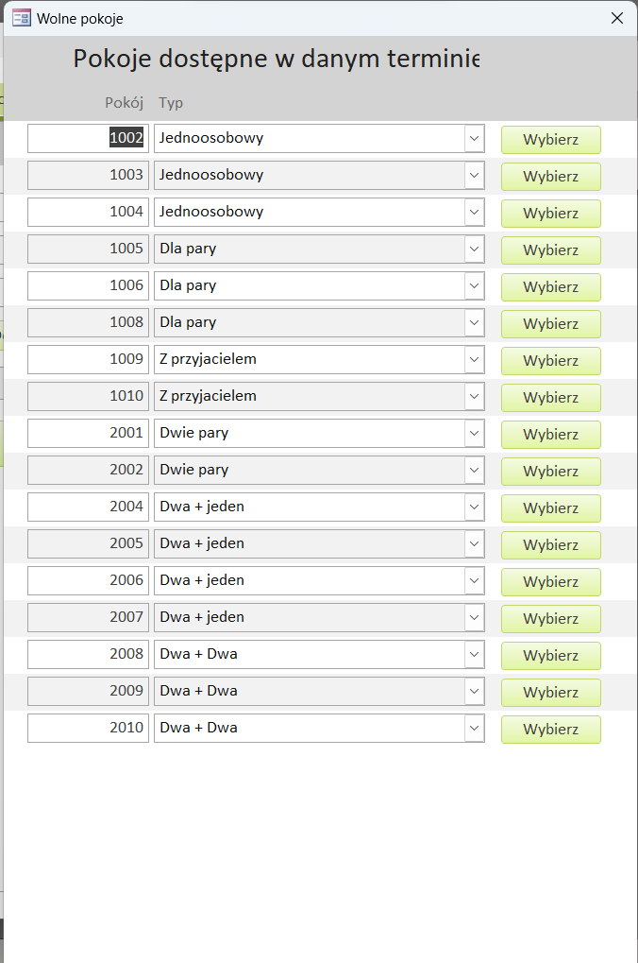

SQL: PARAMETERS [Forms]FoRezerwacja]![DataPrzybycia] DateTime, [Forms]![FoRezerwacja]![DataOdjazdu] DateTime;

SELECT DISTINCT P.[NumerPokoju] AS Pokój, P.Typpokoju AS Typ, P.IdPokoju

FROM Pokój AS P LEFT JOIN Rezerwacja AS R ON P.[IdPokoju] = R.Pokoj

WHERE (

((R.DataPrzybycia IS NULL AND [Forms]![FoRezerwacja]![DataPrzybycia] < [Forms]![FoRezerwacja]![DataOdjazdu])

OR ([Forms]![FoRezerwacja]![DataPrzybycia] < [Forms]![FoRezerwacja]![DataOdjazdu] AND R.DataOdjazdu IS NULL)

OR (R.DataPrzybycia IS NOT NULL AND R.DataOdjazdu IS NOT NULL AND ([Forms]![FoRezerwacja]![DataPrzybycia] >= R.DataOdjazdu OR [Forms]![FoRezerwacja]![DataOdjazdu] <= R.DataPrzybycia)))

OR ((R.StatusRezerwacji IN (3, 4) AND (SELECT COUNT(*) FROM Rezerwacja AS R2 WHERE R2.Pokoj = P.[IdPokoju] AND R2.IdRezerwacji <> R.IdRezerwacji AND ([Forms]![FoRezerwacja]![DataPrzybycia] >= R2.DataPrzybycia AND [Forms]![FoRezerwacja]![DataPrzybycia] < R2.DataOdjazdu) OR ([Forms]![FoReRezerwacja]![DataOdjazdu] > R2.DataPrzybycia AND [Forms]![FoRezerwacja]![DataOdjazdu] <= R2.DataOdjazdu))) = 0)

OR ((R.StatusRezerwacji IN (1, 2) AND (SELECT COUNT(*) FROM Rezerwacja AS R2 WHERE R2.Pokoj = P.[IdPokoju] AND R2.IdRezerwacji <> R.IdRezerwacji AND ([Forms]![FoRezerwacja]![DataPrzybycia] >= R2.DataPrzybycia AND [Forms]![FoRezerwacja]![DataPrzybycia] < R2.DataOdjazdu) OR ([Forms]![FoRezerwacja]![DataOdjazdu] > R2.DataPrzybycia AND [Forms]![FoRezerwacja]![DataOdjazdu] <= R2.DataOdjazdu)) AND R2.StatusRezerwacji IN (1, 2)) > 0))

AND (((SELECT COUNT(*) FROM Rezerwacja AS R3 WHERE R3.Pokoj = P.[IdPokoju] AND R3.DataPrzybycia = [Forms]![FoRezerwacja]![DataPrzybycia] AND R3.DataOdjazdu = [Forms]![FoRezerwacja]![DataOdjazdu] AND R3.StatusRezerwacji IN (3, 4)) > 0)

OR ((SELECT COUNT(*) FROM Rezerwacja AS R4 WHERE R4.Pokoj = P.[IdPokoju] AND R4.DataPrzybycia = [Forms]![FoRezerwacja]![DataPrzybycia] AND R4.DataOdjazdu = [Forms]![FoRezerwacja]![DataOdjazdu] AND R4.StatusRezerwacji IN (1, 2)) > 0)

OR ((SELECT COUNT(*) FROM Rezerwacja AS R5 WHERE R5.Pokoj = P.[IdPokoju] AND R5.DataPrzybycia = [Forms]![FoRezerwacja]![DataPrzybycia] AND R5.DataOdjazdu = [Forms]![FoRezerwacja]![DataOdjazdu]) = 0));

opis: Zwraca wyniki, które zawierają wolne pokoje. Wybiera dostępne pokoje hotelowe na podstawie wybranych dat przyjazdu i odjazdu w formularzu Aplikacja Hotel, uwzględniając różne scenariusze rezerwacji i dostępności.

## KwFaktura

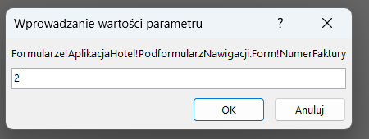





SQL: SELECT Faktura.[NumerFaktury], Faktura.Firma AS FirmaKlienta, Faktura.NIP AS NIPKlienta, [Klient_1].[Imię] & " " & [Klient_1].[Nazwisko] AS Klient, Faktura.[DataWystawienia], Faktura.Opłacone, Faktura.[MetodaPłatności], "Pokój '" & [Typpokoju].Nazwa & "'" AS Pokój, FakturaPozycje.Ilość, FakturaPozycje.[Cenanetto], FakturaPozycje.[PodatekVAT], FakturaPozycje.CenaBrutto, Hotel.Nazwa AS Hotel, [Hotel].[Ulica] & " " & [Hotel].[NumerBudynku] AS Adres1, [Hotel].[Miasto] & " " & [Hotel].[KodPocztowy] AS Adres2, Hotel.Telefon, Hotel.NIP AS NIPHotelu, Hotel.[NumerRachunku]

FROM Klient AS Klient_1 INNER JOIN (Klient INNER JOIN (Hotel INNER JOIN (TypPokoju INNER JOIN ((Pokój INNER JOIN Rezerwacja ON Pokój.[IdPokoju] = Rezerwacja.Pokoj) INNER JOIN (Faktura INNER JOIN FakturaPozycje ON Faktura.[NumerFaktury]=FakturaPozycje.[NumerFaktury]) ON Rezerwacja.IdRezerwacji=FakturaPozycje.[IdRezerwacji]) ON [Typpokoju].[IdTypu]=Pokój.[Typpokoju]) ON Hotel.[KodHotelu] = Pokój.[KodHotelu]) ON Klient.[IdKlienta] = Rezerwacja.Klient) ON Klient_1.[IdKlienta]=Faktura.[IdKlient]

WHERE (((Faktura.NumerFaktury)=Forms![AplikacjaHotel]!PodformularzNawigacji.Form![NumerFaktury]));

opis: Zwraca wyniki, które zawierają szereg informacji związanych z fakturą, takie jak numer faktury, dane klienta, dane hotelu, szczegóły pokoju, ilość, ceny netto, podatek VAT, cena brutto i wiele innych. Wynik to zestaw danych związanych z fakturą o określonym numerze faktury, który jest dostarczany z formularza aplikacji hotelowej.

## KwFakturaPozycje

SQL: SELECT Rezerwacja.Klient, Rezerwacja.[StatusRezerwacji]

FROM StatusRezerwacji INNER JOIN (TypPokoju INNER JOIN (Pokój INNER JOIN Rezerwacja ON Pokój.[IdPokoju]=Rezerwacja.Pokoj) ON [Typpokoju].[Id Typu]=Pokój.[Typpokoju]) ON [StatusRezerwacji].[Id Status]=Rezerwacja.[StatusRezerwacji]

WHERE (((Rezerwacja.[StatusRezerwacji])=2 Or (Rezerwacja.[StatusRezerwacji])=3));

opis: Zwraca wyniki, które zawierają dwie kolumny: "Rezerwacja.Klient" i "Rezerwacja.[StatusRezerwacji]", dla rekordów rezerwacji, które mają status 2 lub 3. Wynik będzie zawierać dane z połączonych tabel: StatusRezerwacji, TypPokoju, Pokój i Rezerwacja.

## KwPokojePosegregowane

SQL: SELECT Pokój.NumerPokoju, Pokój.Typpokoju

FROM Pokój

ORDER BY Pokój.NumerPokoju;

opis: Zwraca wyniki, które zawierają dwie kolumny: "Pokój.NumerPokoju" i "Pokój.Typpokoju", dla wszystkich pokoi z tabeli "Pokój", uporządkowanych według numeru pokoju w rosnącej kolejności. Wynik zawiera informacje o numerach pokojów oraz ich typach.

## KwRezerwacjaWyborPokoju

SQL: SELECT Pokój.[Numer Pokoju] AS Pokój, [Typpokoju].[Liczba Osób] AS Osoby, [Typpokoju].Name, [Typpokoju].[Ilość łóżek] AS Łóżka

FROM TypPokoju INNER JOIN Pokój ON [Typpokoju].[Id Typu]=Pokój.[Typ pokoju];

opis: Zwraca wyniki, które zawierają cztery kolumny: "Pokój", "Osoby", "Name" (nazwa typu pokoju) i "Łóżka". Wynik zawiera dane dotyczące numerów pokojów, liczby osób, nazw typów pokoi i liczby łóżek, gdzie te informacje zostaną pobrane z tabel "TypPokoju" i "Pokój" oraz połączone na podstawie odpowiadających sobie identyfikatorów typu pokoju i kategorii pokoju.

## KwWolnePokoje

SQL: SELECT Pokój.[Id Pokoju], Pokój.[Numer Pokoju] AS Pokój, [Typpokoju].Nazwa, [Typpokoju].[Liczba Osób]

FROM TypPokoju INNER JOIN Pokój ON [Typpokoju].[Id Typu]=Pokój.[Typ pokoju]

WHERE (((Pokój.[Czy dostępny])=Yes));

opis: Zwraca wyniki, które zawierają cztery kolumny: "Id Pokoju", "Pokój" (numer pokoju), "Nazwa" (nazwa typu pokoju) i "Liczba Osób". Zwracane są tylko te pokoje, które są dostępne.

## KwZajetePokoje

SQL: SELECT Pokój.[NumerPokoju], Pokój.[Typpokoju], [Typpokoju].[Liczba Osób]

FROM TypPokoju INNER JOIN Pokój ON [Typpokoju].[Id Typu]=Pokój.[Typpokoju]

WHERE (((Pokój.[Czydostępny])=No));

opis: Zwraca wyniki, które zawierają trzy kolumny: "NumerPokoju", "Typpokoju" i "Liczba Osób", dla pokojów, które są oznaczone jako niedostępne.

## oblozenie_pokoi_w_danym_okresie

SQL: SELECT r.Pokoj, Count(r.Pokoj) AS oblozenie, r.DataPrzybycia AS Od, r.DataOdjazdu AS Do

FROM Rezerwacja AS r

WHERE (((r.DataPrzybycia) Between Forms!oblozenie_pokoi_w_danym_okresie!DataPrzyjazdu And Forms!oblozenie_pokoi_w_danym_okresie!DataOdjazdu) And ((r.DataOdjazdu) Between Forms!oblozenie_pokoi_w_danym_okresie!DataPrzyjazdu And Forms!oblozenie_pokoi_w_danym_okresie!DataOdjazdu))

GROUP BY r.Pokoj, r.DataPrzybycia, r.DataOdjazdu

ORDER BY r.Pokoj DESC;

opis: Zwraca wyniki, które zawierają informacje o obłożeniu pokoi w określonym okresie. Wyniki te grupowane są według numeru pokoju, daty przybycia i daty odjazdu, co pozwala na analizę, które pokoje były zajęte w określonym czasie.

## oblozenie_w_danym_okresie

SQL: SELECT Count(r.Pokoj) AS oblozenie, Format(Forms!oblozenie_w_danym_okresie!DataPrzyjazdu,"dd/mm/yyyy") AS Od, Format(Forms!oblozenie_w_danym_okresie!DataOdjazdu,"dd/mm/yyyy") AS Do

FROM Rezerwacja AS r

WHERE (((r.DataPrzybycia) Between Forms!oblozenie_w_danym_okresie!DataPrzyjazdu And Forms!oblozenie_w_danym_okresie!DataOdjazdu) AND ((r.DataOdjazdu) Between Forms!oblozenie_w_danym_okresie!DataPrzyjazdu And Forms!oblozenie_w_danym_okresie!DataOdjazdu));

opis: Zwraca wynik, który zawiera jedną krotkę z informacjami o ogólnym obłożeniu wszystkich pokoi w danym okresie. Liczba ta jest obliczana jako liczba rezerwacji spełniających warunki w określonym okresie. Daty "Od" i "Do" również są formatowane w odpowiedni sposób i pobierane z formularza "oblozenie_w_danym_okresie".

## oblozenie_w_danym_roku

SQL: SELECT Count(r.Pokoj) AS oblozenie, Forms!oblozenie_w_danym_roku!RokRaport AS rok

FROM Rezerwacja AS r

WHERE YEAR(r.DataPrzybycia) = Forms!oblozenie_w_danym_roku!RokRaport AND YEAR(r.DataOdjazdu) = Forms!oblozenie_w_danym_roku!RokRaport;

opis: Zwraca wynik, który zawiera jedną krotkę z informacjami o obłożeniu wszystkich pokoi w określonym roku. Liczba ta jest obliczana jako liczba rezerwacji, których data przybycia i data odjazdu zawierają się w określonym roku, który jest pobierany z formularza "oblozenie_w_danym_roku".

## oblozenie_w_danym_roku_miesieczne

SQL: SELECT IIf(IsNull(r.oblozenie),0,r.oblozenie) AS oblozenie, m.rok, m.miesiac

FROM (SELECT DISTINCT Year(DataPrzybycia) AS rok, 1 AS miesiac FROM Rezerwacja UNION ALL SELECT DISTINCT Year(DataPrzybycia) AS rok, 2 AS miesiac FROM Rezerwacja UNION ALL SELECT DISTINCT Year(DataPrzybycia) AS rok, 3 AS miesiac FROM Rezerwacja UNION ALL SELECT DISTINCT Year(DataPrzybycia) AS rok, 4 AS miesiac FROM Rezerwacja UNION ALL SELECT DISTINCT Year(DataPrzybycia) AS rok, 5 AS miesiac FROM Rezerwacja UNION ALL SELECT DISTINCT Year(DataPrzybycia) AS rok, 6 AS miesiac FROM Rezerwacja UNION ALL SELECT DISTINCT Year(DataPrzybycia) AS rok, 7 AS miesiac FROM Rezerwacja UNION ALL SELECT DISTINCT Year(DataPrzybycia) AS rok, 8 AS miesiac FROM Rezerwacja UNION ALL SELECT DISTINCT Year(DataPrzybycia) AS rok, 9 AS miesiac FROM Rezerwacja UNION ALL SELECT DISTINCT Year(DataPrzybycia) AS rok, 10 AS miesiac FROM Rezerwacja UNION ALL SELECT DISTINCT Year(DataPrzybycia) AS rok, 11 AS miesiac FROM Rezerwacja UNION ALL SELECT DISTINCT Year(DataPrzybycia) AS rok, 12 AS miesiac FROM Rezerwacja ) AS m LEFT JOIN (SELECT Count(IdRezerwacji) AS oblozenie, Year(DataPrzybycia) AS rok, Month(DataPrzybycia) AS miesiac FROM Rezerwacja WHERE Year(DataPrzybycia) = Forms!oblozenie_w_danym_roku_miesiecznie!RokRaport AND Year(DataOdjazdu) = Forms!oblozenie_w_danym_roku_miesiecznie!RokRaport GROUP BY Year(DataPrzybycia), Month(DataPrzybycia)) AS r ON (m.miesiac = r.miesiac) AND (m.rok = r.rok)

WHERE m.rok = Forms!oblozenie_w_danym_roku_miesiecznie!RokRaport

ORDER BY m.rok, m.miesiac;

opis: Zwraca wynik, który przedstawia miesięczny raport obłożenia pokoi w danym roku na podstawie rezerwacji zawartych w tabeli "Rezerwacja". Obłożenie jest obliczane dla każdego miesiąca w wybranym roku, a w przypadku braku danych w danym miesiącu, zostaje wyświetlona wartość 0.

## rezerwacjeNadchodzące

SQL: SELECT R.IdRezerwacji, P.NumerPokoju, R.DataPrzybycia

FROM Pokój AS P INNER JOIN Rezerwacja AS R ON P.IdPokoju = R.Pokoj

WHERE (((R.DataPrzybycia) Between Date() And Date()+7) AND ((R.StatusRezerwacji)=1));

Opis: Zwraca wyniki, które zawierają informacje o rezerwacjach, które spełniają kryteria dotyczące daty przybycia (w najbliższym tygodniu od dzisiejszej daty) oraz statusu rezerwacji (status 1).

## rezerwacjeTrwające

SQL: SELECT R.IdRezerwacji, P.NumerPokoju, R.DataOdjazdu

FROM Pokój AS P INNER JOIN Rezerwacja AS R ON P.IdPokoju = R.Pokoj

WHERE (((R.StatusRezerwacji)=2));

Opis: Zwraca wyniki, które zawierają informacje o rezerwacjach, które spełniają kryterium dotyczącego statusu rezerwacji (status 2), a także zawierają identyfikator rezerwacji, numer pokoju i datę odjazdu.

## suma_przychodow_w_danym_okresie

SQL: SELECT Sum(fp.CenaBrutto) AS przychody, Format(Forms!suma_przychodow_w_danym_okresie!DataPrzyjazdu,"dd/mm/yyyy") AS Od, Format(Forms!suma_przychodow_w_danym_okresie!DataOdjazdu,"dd/mm/yyyy") AS Do

FROM FakturaPozycje AS fp, Faktura AS f

WHERE (((f.DataWystawienia) Between Forms!suma_przychodow_w_danym_okresie!DataPrzyjazdu And Forms!suma_przychodow_w_danym_okresie!DataOdjazdu) And ((fp.NumerFaktury)=f.NumerFaktury));

Opis: Zwraca wynik, który zawiera jedną krotkę z łącznymi przychodami za okres określony przez użytkownika. Przychody te są obliczane na podstawie faktur i ich pozycji, które zostały wystawione w określonym okresie. Daty "Od" i "Do" są również formatowane w odpowiedni sposób i pobierane z formularza "suma_przychodow_w_danym_okresie".

## suma_przychodow_w_danym_roku

SQL: SELECT SUM(fp.CenaBrutto) AS przychody, Forms!suma_przychodow_w_danym_roku!RokRaport AS rok

FROM FakturaPozycje AS fp, Faktura AS f

WHERE (YEAR(f.DataWystawienia) = Forms!suma_przychodow_w_danym_roku!RokRaport) AND ((fp.NumerFaktury)=f.NumerFaktury);

Opis: Zwraca wynik, który zawiera jedną krotkę z łącznymi przychodami za określony rok. Przychody te są obliczane na podstawie faktur i ich pozycji, które zostały wystawione w danym roku. Rok jest pobierany z formularza "suma_przychodow_w_danym_roku".

## suma_przychodow_w_danym_roku_kwartalnie

SQL: SELECT IIf(IsNull(fp.przychody),0,fp.przychody) AS przychody, m.rok, m.kwartal

FROM (SELECT DISTINCT Year(DataWystawienia) AS rok, 1 AS kwartal FROM Faktura UNION ALL SELECT DISTINCT Year(DataWystawienia) AS rok, 2 AS kwartal FROM Faktura UNION ALL SELECT DISTINCT Year(DataWystawienia) AS rok, 3 AS kwartal FROM Faktura UNION ALL SELECT DISTINCT Year(DataWystawienia) AS rok, 4 AS kwartal FROM Faktura ) AS m LEFT JOIN (SELECT Year(DataWystawienia) AS rok, IIf(Month(DataWystawienia) In (1,2,3),1,IIf(Month(DataWystawienia) In (4,5,6),2,IIf(Month(DataWystawienia) In (7,8,9),3,4))) AS kwartal, Sum(CenaBrutto) AS przychody FROM FakturaPozycje INNER JOIN Faktura ON FakturaPozycje.NumerFaktury = Faktura.NumerFaktury GROUP BY Year(DataWystawienia), IIf(Month(DataWystawienia) In (1,2,3),1,IIf(Month(DataWystawienia) In (4,5,6),2,IIf(Month(DataWystawienia) In (7,8,9),3,4)))) AS fp ON (m.kwartal = fp.kwartal) AND (m.rok = fp.rok)

WHERE m.rok = Forms!suma_przychodow_w_danym_roku_kwartalnie!RokRaport

ORDER BY m.rok, m.kwartal;

Opis: Wybiera dane z tabeli "Faktura" i oblicza sumę przychodów kwartalnie w określonym roku. Wynik to przychody dla każdego kwartału w określonym roku, z uwzględnieniem sumy przychodów w każdym z tych kwartałów.

## suma_przychodow_w_danym_roku_miesiecznie

SQL: SELECT NZ(Sum(fp.CenaBrutto),0) AS przychody, m.rok, m.miesiac

FROM (SELECT DISTINCT Year(DataWystawienia) AS rok, 1 AS miesiac FROM Faktura UNION ALL SELECT DISTINCT Year(DataWystawienia) AS rok, 2 AS miesiac FROM Faktura UNION ALL SELECT DISTINCT Year(DataWystawienia) AS rok, 3 AS miesiac FROM Faktura UNION ALL SELECT DISTINCT Year(DataWystawienia) AS rok, 4 AS miesiac FROM Faktura UNION ALL SELECT DISTINCT Year(DataWystawienia) AS rok, 5 AS miesiac FROM Faktura UNION ALL SELECT DISTINCT Year(DataWystawienia) AS rok, 6 AS miesiac FROM Faktura UNION ALL SELECT DISTINCT Year(DataWystawienia) AS rok, 7 AS miesiac FROM Faktura UNION ALL SELECT DISTINCT Year(DataWystawienia) AS rok, 8 AS miesiac FROM Faktura UNION ALL SELECT DISTINCT Year(DataWystawienia) AS rok, 9 AS miesiac FROM Faktura UNION ALL SELECT DISTINCT Year(DataWystawienia) AS rok, 10 AS miesiac FROM Faktura UNION ALL SELECT DISTINCT Year(DataWystawienia) AS rok, 11 AS miesiac FROM Faktura UNION ALL SELECT DISTINCT Year(DataWystawienia) AS rok, 12 AS miesiac FROM Faktura ) AS m LEFT JOIN (SELECT Year(DataWystawienia) AS rok, Month(DataWystawienia) AS miesiac, CenaBrutto FROM FakturaPozycje INNER JOIN Faktura ON FakturaPozycje.NumerFaktury = Faktura.NumerFaktury) AS fp ON (m.miesiac = fp.miesiac) AND (m.rok = fp.rok)

WHERE m.rok = Forms!suma_przychodow_w_danym_roku_miesiecznie!RokRaport

GROUP BY m.rok, m.miesiac

ORDER BY m.rok, m.miesiac;

Opis: Oblicza sumę przychodów miesięcznie na podstawie danych z tabeli "Faktura" i "FakturaPozycje" w określonym roku. Dla każdego miesiąca w roku, zlicza sumę cen brutto z pozycji faktury (FakturaPozycje) i grupuje wyniki według roku i miesiąca. Ostatecznie wyniki są sortowane względem roku i miesiąca.

# Raporty

## oblozenie_pokoi_w_danym_okresie

Opis:

Raport jest generowany na podstawie kwerendy oblozenie_pokoi_w_danym_okresie poprzez formularz oblozenie_pokoi_w_danym_okresie. Zawiera on informacje o tym, ile jest rezerwacji na pokoj o danym numerze w danym okresie czasu (powyżej od 01.01.2023 do 01.01.2024) wraz z datami, na które złożona jest rezerwacja na dany pokój.

## oblozenie_w_danym_okresie

Opis:

Raport jest generowany na podstawie kwerendy oblozenie_w_danym_okresie poprzez formularz oblozenie_w_danym_okresie. Zawiera on informacje o tym na ile pokoi została złożona rezerwacja w okresie od … do … (powyżej od 01.01.2023 do 01.01.2024).

## oblozenie_w_danym_roku

Opis:

Raport jest generowany na podstawie kwerendy oblozenie_w_danym_roku poprzez formularz oblozenie_w_danym_roku. Zawiera on informacje o tym na ile pokoi została złożona rezerwacja w podanym przez użytkownika roku (w tym wypadku w roku 2023).

## oblozenie_w_danym_roku_miesieczne

Opis:

Raport jest generowany na podstawie kwerendy oblozenie_w_danym_roku_miesiecznie poprzez formularz oblozenie_w_danym_roku_miesiecznie. Zawiera on informacje o tym na ile pokoi została złożona rezerwacja w podanym przez użytkownika roku i przedstawia te informacje w podziale na miesiące (w tym wypadku wszystkie miesiące 2023).

## RaWolnePokoje

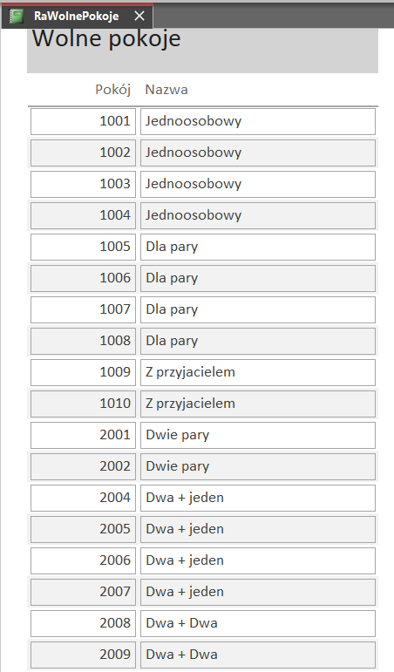

Opis:

Raport jest generowany na podstawie kwerendy KwWolnePokoje poprzez formularz AplikacjaHotel. Zawiera on informacje o tym jakie są wolne pokoje w hotelu.

## RaZajetePokoje

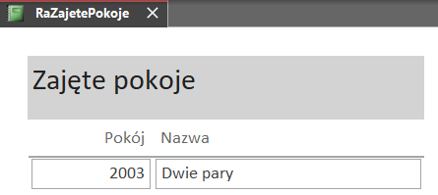

Opis:

Raport jest generowany na podstawie kwerendy KwZajetePokoje poprzez formularz AplikacjaHotel. Zawiera on informacje o tym jakie są zajęte pokoje w hotelu.

## rezerwacjeNadchodzące

Opis:

Raport jest generowany na podstawie kwerendy rezerwacjeNadchodące poprzez formularz AplikacjaHotel. Zawiera on informacje o tym jakie są nadchodzące rezerwacje w hotelu – te których data przyjazdu wypada w ciągu najbliżych 7 dni.

## rezerwacjeTrwające

Opis: Raport jest generowany na podstawie kwerendy rezerwacjeTrwające poprzez formularz AplikacjaHotel. Zawiera on informacje o tym jakie są trwające rezerwacje w hotelu.

## suma_przychodow_w_danym_okresie

Opis:

Raport jest generowany na podstawie kwerendy suma_przychodow_w_danym_okresie poprzez formularz suma_przychodow_w_danym_okresie. Zawiera on informacje o tym, ile wyniosła suma wszystkich przychodów osiągniętych przez hotel w okresie od … do … (powyżej od 01.01.2023 do 01.01.2024).

## suma_przychodow_w_danym_roku

Opis:

Raport jest generowany na podstawie kwerendy suma_przychodow_w_danym_roku poprzez formularz suma_przychodow_w_danym_roku. Zawiera on informacje o tym, ile wyniosła suma wszystkich przychodów osiągniętych przez hotel w danym przez użytkownika roku (w tym wypadku w roku 2023).

## suma_przychodow_w_danym_roku_kwartalnie

Opis:

Raport jest generowany na podstawie kwerendy suma_przychodow_w_danym_roku_kwartalnie poprzez formularz suma_przychodow_w_danym_roku_kwartalnie. Zawiera on informacje o tym, ile wyniosła suma wszystkich przychodów osiągniętych przez hotel w danym przez użytkownika roku z podziałem na kwartały (w tym wypadku kwartały w roku 2023).

## suma_przychodow_w_danym_roku_miesiecznie

Opis:

Raport jest generowany na podstawie kwerendy suma_przychodow_w_danym_roku_miesiecznie poprzez formularz suma_przychodow_w_danym_roku_miesiecznie. Zawiera on informacje o tym, ile wyniosła suma wszystkich przychodów osiągniętych przez hotel w danym przez użytkownika roku z podziałem na miesiące.

## WzórFaktury

Opis: Zawiera wzór faktury, na który podczas generowania faktury w Aplikacja Hotel nakładane są dane.

# Formularze

## AplikacjaHotel

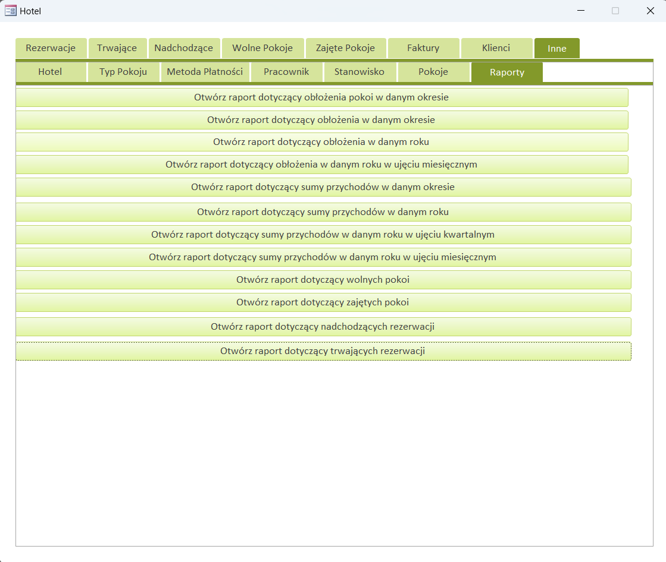

Opis:

Formularz stanowi podstawowy element GUI projektu. Pozwala na meldowanie i wymeldowywanie klientów czy też anulowanie wcześniej złożonych rezerwacji. Posiada system rezerwacji pokoi umożliwiający wybranie dat pobytu, sprawdzenie dostępności pokoi w danym terminie, wybór pokoju i złożenie rezerwacji. Pozwala też na zarządzanie wszystkimi tabelami projektu oraz generowanie i drukowanie faktur. Daje również dostęp do generowania raportów wspominanych powyżej.

## FoFaktura

Opis:

Formularz pozwala na generowanie i drukowanie faktur przy pomocy wzoru faktur wypełnionego informacjami z odpowiednich pól zawartych w formularzu tj. NIP, Firma etc.

## FoFakturaPozycje

Opis: Formularz pozwala na usuwanie faktur.

## FoHotel

Opis: Wypisuje informacje o danym hotelu.

## FoInneFormularze

Opis:

Formularz pozwala na zarządzanie tabelami Hotel, TypPookju, MetodaPłatności, Pracownik oraz Stanowisko.

## FoKlient

Opis: Formularz pozwala na zarządzanie tabelą Klient.

## FoMetodaPłatności

Opis: Formularz pozwala na zarządzanie tabelą MetodaPłatności.

## FoPokoje

Opis: Wyświetla pokoje.

## FoPracownik

Opis: Formularz pozwala na zarządzanie tabelą Pracownik.

## FoRaporty

Opis:

Formularz pozwala na generowanie poprzez odpowiednie formularze wszystkich raportów w projekcie.

## FoRezerwacja

Opis:

Formularz pozwala na zarządzenie tabelą Rezerwacja.

## FoRezerwacjeNadchodzące

Opis:

Formularz pozwala na meldowanie i anulowanie rezerwacji.

## FoRezerwacjeTrwające

Opis:

Formularz pozwala na wymeldowanie klienta z pokoju.

## FoSkracanie

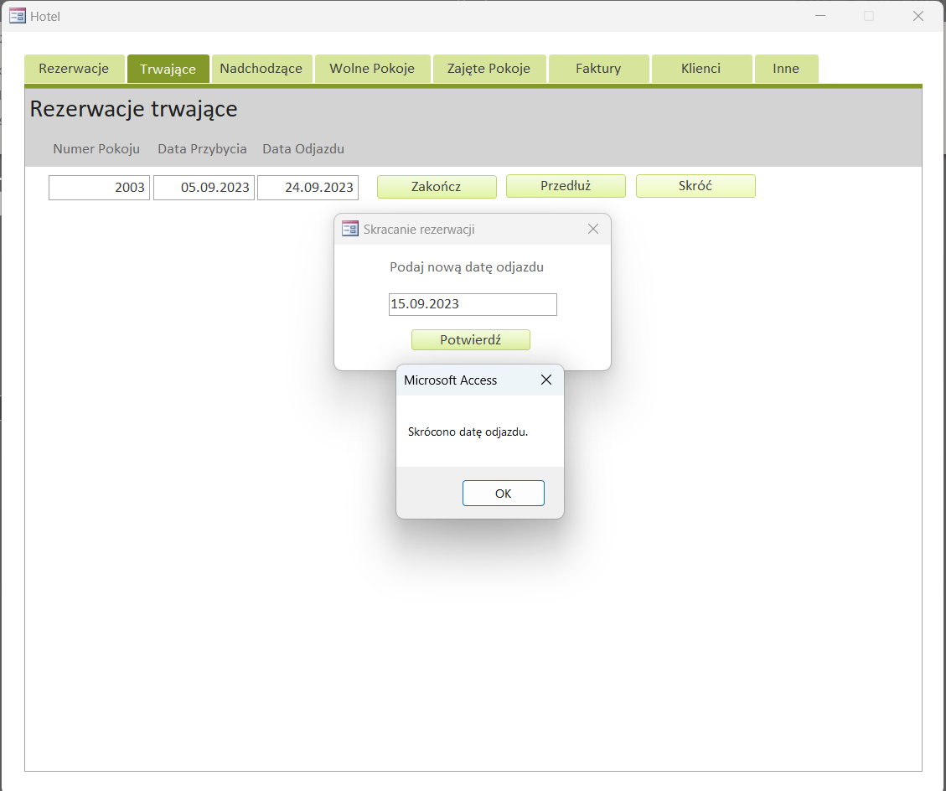

Opis: Pozwala na skracanie pobytu.

## FoStanowisko

Opis:

Formularz pozwala na zarządzanie tabelą stanowisko.

## FoTypPokoju

Opis:

Formularz pozwala na zarządzanie tabelą TypPokoju.

## ListaPokoiDoPrzedluzenia

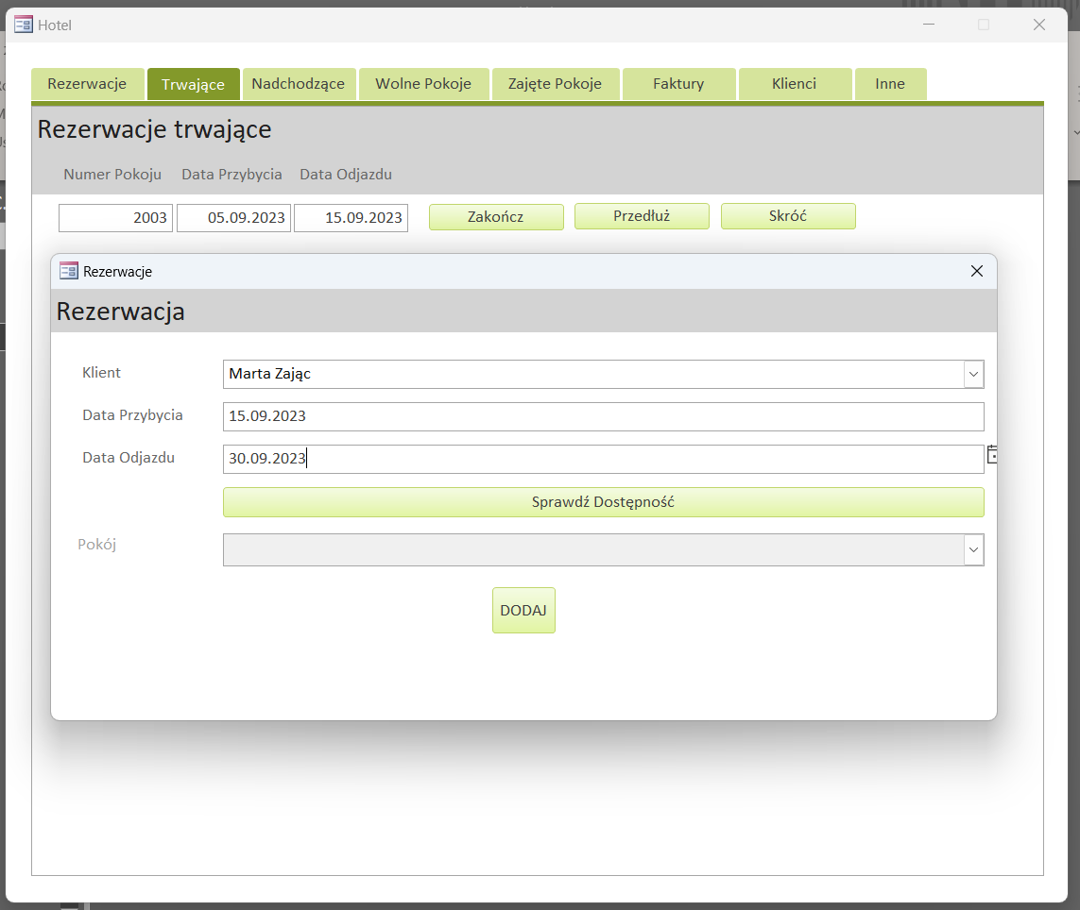

Opis: Pozwala na przedłużenie pobytu.

## oblozenie_pokoi_w_danym_okresie

Opis:

Formularz pozwala na generowanie raportu oblozenie_pokoi_w_danym_okresie umożliwiając wprowadzenie danych, dla których ma zostać wygenerowany raport (w tym wypadku od 01.01.2023 do 01.01.2024).

## oblozenie_w_danym_okresie

Opis:

Formularz pozwala na generowanie raportu oblozenie_w_danym_okresie umożliwiając wprowadzenie danych, dla których ma zostać wygenerowany raport (w tym wypadku od 01.01.2023 do 01.01.2024).

## oblozenie_w_danym_roku

Opis:

Formularz pozwala na generowanie raportu oblozenie_w_danym_roku umożliwiając wprowadzenie danych, dla których ma zostać wygenerowany raport (w tym wypadku dla 2023).

## oblozenie_w_danym_roku_miesiecznie

Opis:

Formularz pozwala na generowanie raportu oblozenie_w_danym_roku_miesiecznie umożliwiając wprowadzenie danych, dla których ma zostać wygenerowany raport (w tym wypadku dla 2023).

## suma_przychodow_w_danym_okresie

Opis:

Formularz pozwala na generowanie raportu suma_przychodow_w_danym_okresie umożliwiając wprowadzenie danych, dla których ma zostać wygenerowany raport (w tym wypadku od 01.01.2023 do 01.01.2024).

## suma_przychodow_w_danym_roku

Opis:

Formularz pozwala na generowanie raportu suma_przychodow_w_danym_roku umożliwiając wprowadzenie danych, dla których ma zostać wygenerowany raport (w tym wypadku dla 2023).

## suma_przychodow_w_danym_roku_kwartalnie

Opis:

Formularz pozwala na generowanie raportu suma_przychodow_w_danym_roku_kwartalnie umożliwiając wprowadzenie danych, dla których ma zostać wygenerowany raport (w tym wypadku dla 2023).

## suma_przychodow_w_danym_roku_miesiecznie

Opis:

Formularz pozwala na generowanie raportu suma_przychodow_w_danym_roku_miesiecznie umożliwiając wprowadzenie danych, dla których ma zostać wygenerowany raport (w tym wypadku dla 2023).

## wolne_pokoje_w_danym_terminie

Opis:

Formularz pozwala na wyświetlenie listy wolnych pokoi za pomocą danych pobranych w formularzu Aplikacja Hotel (w tym wypadku od 01.01.2023 do 01.01.2024).